房地产网站建设需求文档

项目背景

该网站功能是作为一家澳洲房地产代理商在网络上进行展示、宣传的平台。

基本要求  
1．素材资料所在位置  
网页所需的全部文字、图片素材都可参考美澳居(<http://www.meiaoju.com/)>，作为开发展示。  
2. 内容与主题  
1. 主题为：房源展示、会员注册、资讯展示；  
2.根据网站建设需求文档，按照网站建设标准流程分析、设计、制作及发布网站；网站主题突出、布局合理、风格统一、结构清晰、规范；色彩使用搭配合理、美观；设计新颖、有创意。

3．房源展示界面分两种模式：列表模式以及地图模式

制作要求  
网站主题：房源展示、会员注册、资讯展示  
网站宗旨：面向购房者的简洁，清晰，美观的房源展示。  
网站需提供完整的后台管理功能，管理员通过用户名和密码登录后方可进入后台，后台应提供房源信息的添加与删除，注册用户的信息管理查看，房源信息收藏情况查看，房源点击量查看等功能。  
参考网站： <http://www.meiaoju.com/property/53437>  
页面和后台模块详尽的需求说明见下面具体需求说明。  
   
一、页面　(支持中英文版)  
网站页面效果: 从提供的素材中选取适当材料，体现网站主题，美观大方。

页面样式及布局：所有页面应能适应主流电脑的分辨率。多个页面共用样式表文件“style.css”，多个页面布局和样式应基本一致。

**首页：**

需要包含：澳洲地图、搜索框、滚动房源展示、房产新闻资讯、注册功能、网站简介+二维码+版权声明

其中澳洲地图需要划分热区，点击不同区域进入不同省的地图模式

注：页面排版不需要和范例一样，功能具备齐全、界面布局美观 合理即可，可以自由发挥

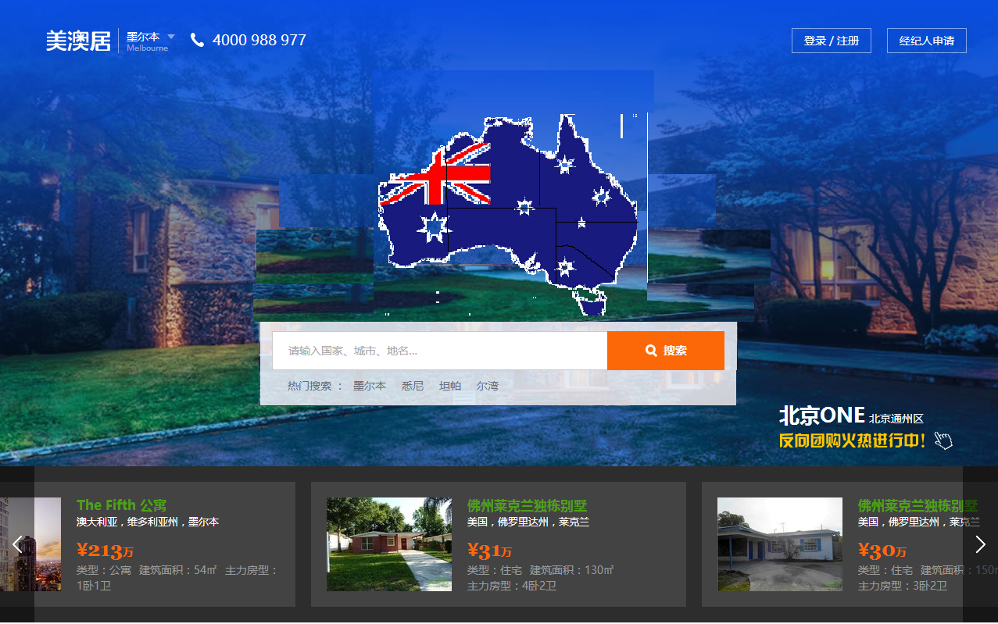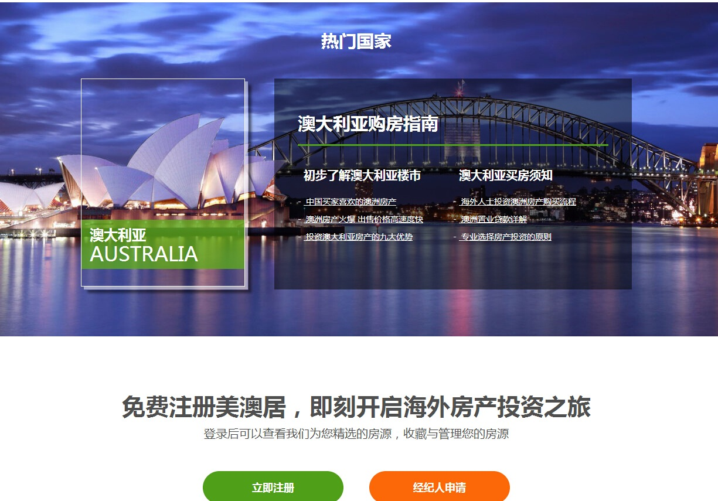

**展示页面（所有价格以澳币结算，不出现人民币）：**

需要包含：两种模式 ***地图模式*** {首页嵌入地图} 以及 列表模式，并可通过按钮切换

页眉：导航条应包括网站名(以美澳居为例)、联系电话，登录注册功能入口(若已登录，显示手机号，点击后显示收藏、个人资料、密码修改、退出等功能的下拉列表，进入相应的功能模块)。

页脚：包括网站名称和简介，右侧为微信二维码，最下方为版权所有

**列表模式：**  
分类搜索栏：除去城市名称之外，还要有区域、类型、价格的下拉选择框，右侧有搜索按钮、地图和列表的显示选择标签。

区域：CBD 地区，东南区，北区，西区

类型：公寓、独栋别墅、联排别墅、土地、商业、

价格：，50万以下，50-100万，100-200万，200-500万，500万以上

在搜索栏下方通过动态滑动窗来展示符合搜索条件的强推房源(手动在后台中设置强推值(默认0表示不强推，1代表强推到第一位，以此类推))

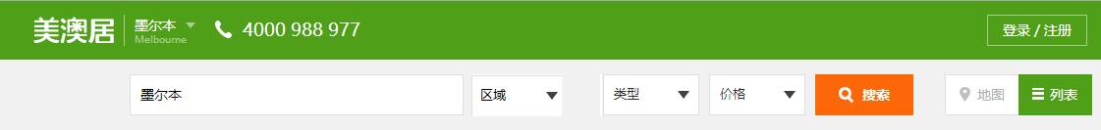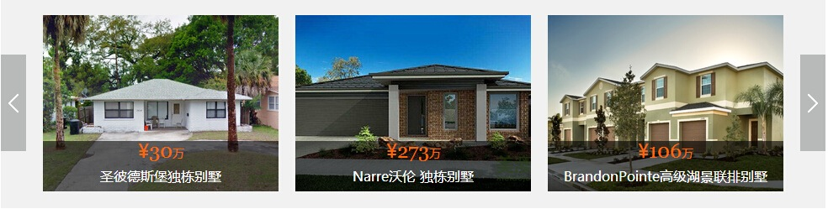

具体列表中文字内容如图(排序按发布时间，越新越靠前)，并选择恰当美观图标标识出附近是否有：学校，公共交通，超市

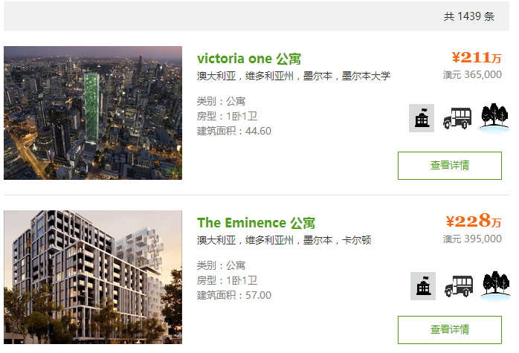

**地图模式：**

嵌入谷歌地图，将所有房源标注为地图上的点，点击标注点可显示房源基本信息，包括房源名称，价格，类型、下方1张图片展示，价格右侧加入方框为查看详细信息，可点击进入查看具体房源。 地图右侧列表展示符合搜索条件的热门房源(排序按发布时间，越新越靠前)。

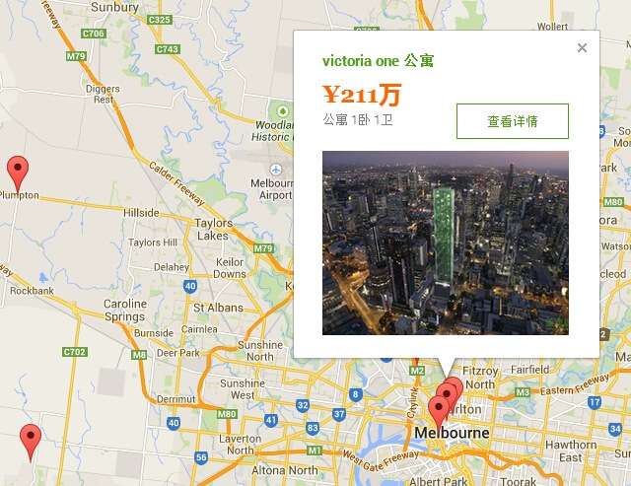

**房源详情页面：**

导航栏：



中间为房源的具体信息，包括房源名称，价格、地点、类型、房型、收藏按钮、房源照片若干(效果同美澳居网站相应部分)，附近交通 附近超市 附近银行 附近学校 可以用图标显示**，**下方为房源的基本信息，以及地理位置(嵌入谷歌地图)

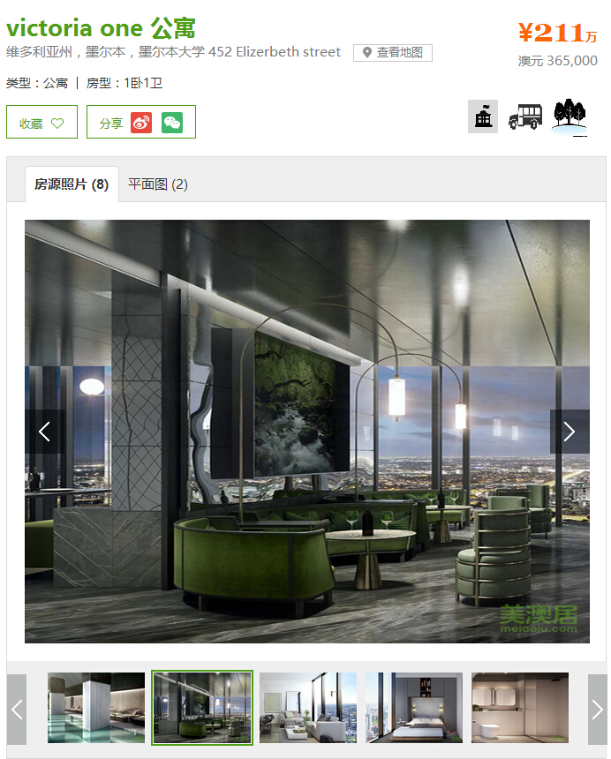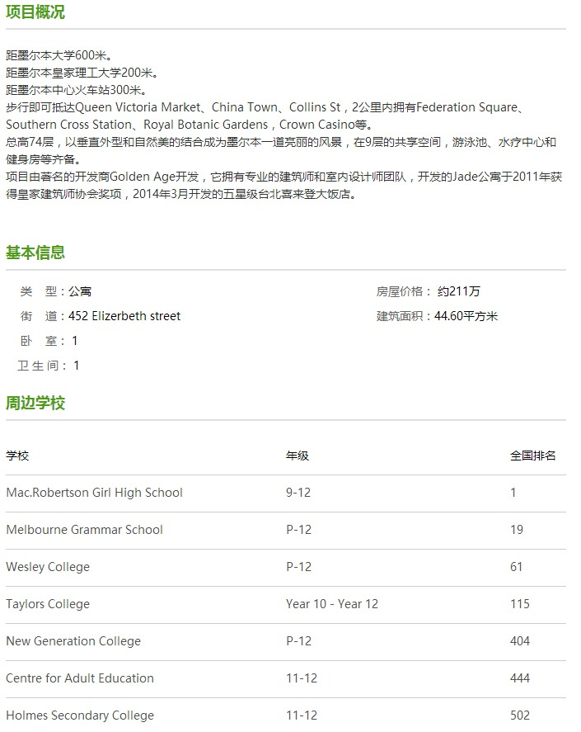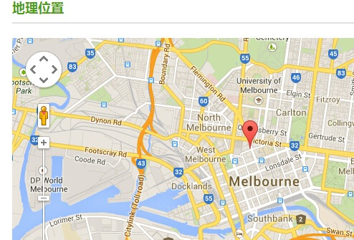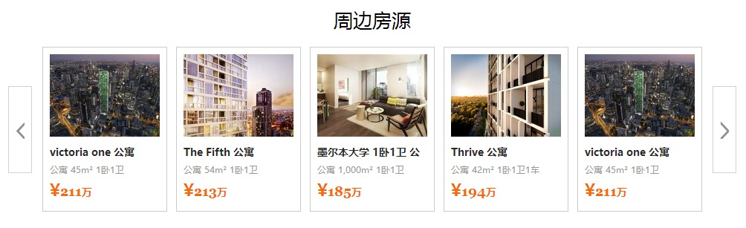

注册登录界面：仅支持邮箱注册登录  
会员界面：包含收藏、个人资料、修改密码等模块。收藏部分可列表展示已收藏的房源，右侧有相应的取消收藏按钮。个人资料界面可填写email，修改密码部分有旧密码，新密码，确认密码。

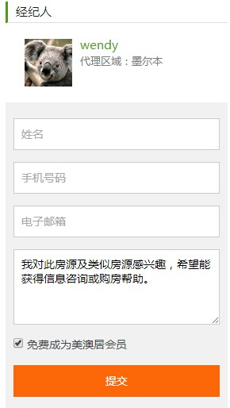

周边房源不需要

搜索出的房源按发布时间排序，点击量需要记录但是

公寓有最低最高价

别墅一个价格，但是为最低价最高价，但是是一样的